

**TRUNG TÂM PHỤC VỤ HÀNH CHÍNH CÔNG**

**XÃ NAM CÁT TIÊN**



**MÃ QR BỘ THỦ TỤC HÀNH CHÍNH**

**LĨNH VỰC VĂN HOÁ – THỂ THAO VÀ DU LỊCH**

**Xin mời công dân quét mã QR để tra cứu**

**các thủ tục hành chính**

*Tháng 7 năm 2025*

**TRUNG TÂM PHỤC VỤ HÀNH CHÍNH CÔNG**

**XÃ NAM CÁT TIÊN**

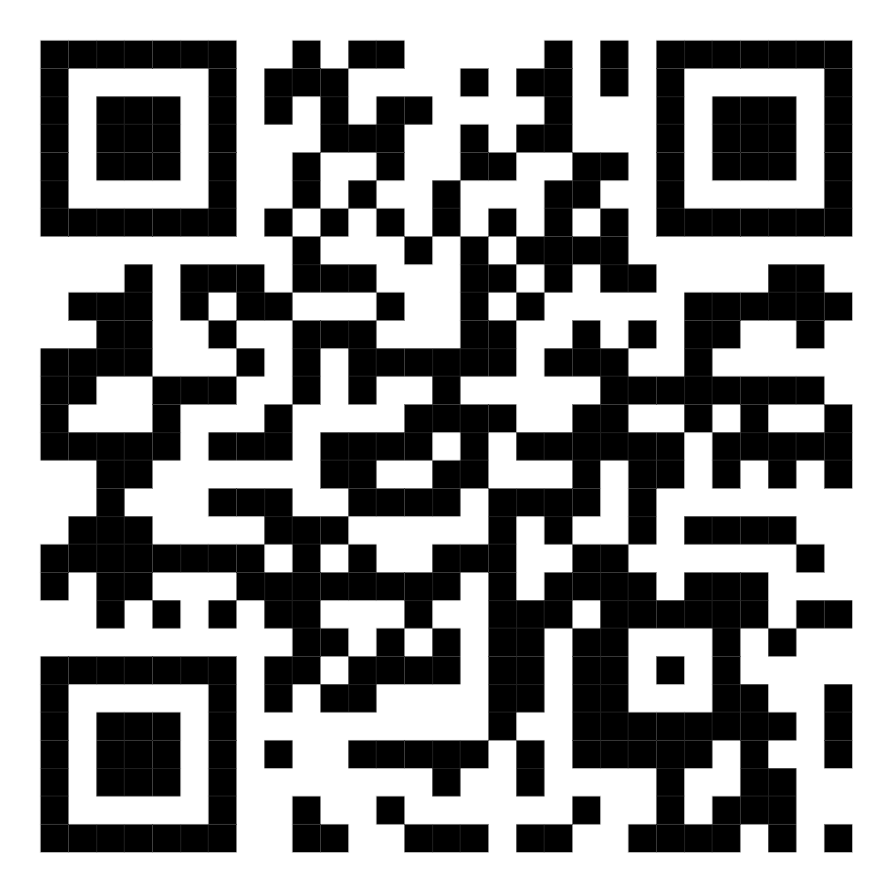

**LĨNH VỰC DI SẢN VĂN HÓA**

**Xin mời công dân quét mã QR để tra cứu**

**các thủ tục hành chính**

**TRUNG TÂM PHỤC VỤ HÀNH CHÍNH CÔNG**

**XÃ NAM CÁT TIÊN**

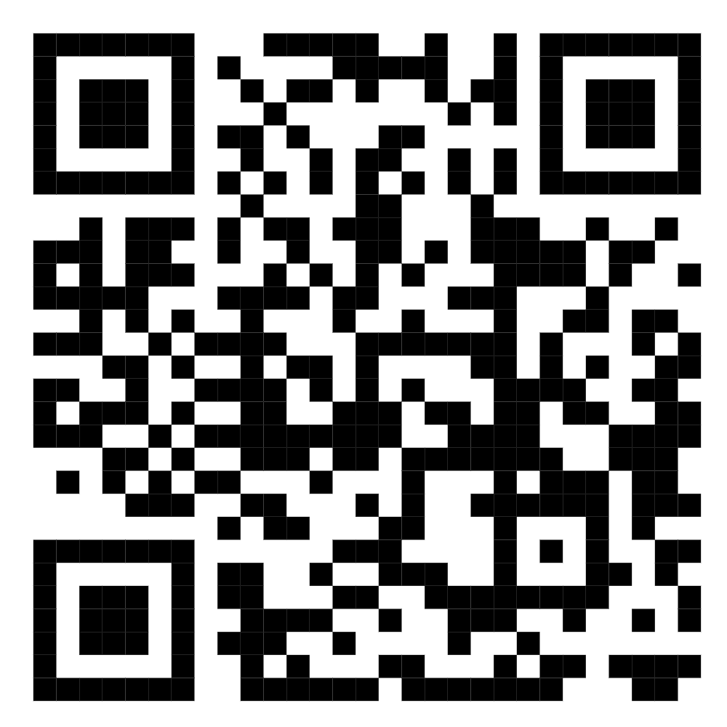

**LĨNH VỰC BÁO CHÍ**

**Xin mời công dân quét mã QR để tra cứu**

**các thủ tục hành chính**

**TRUNG TÂM PHỤC VỤ HÀNH CHÍNH CÔNG**

**XÃ NAM CÁT TIÊN**

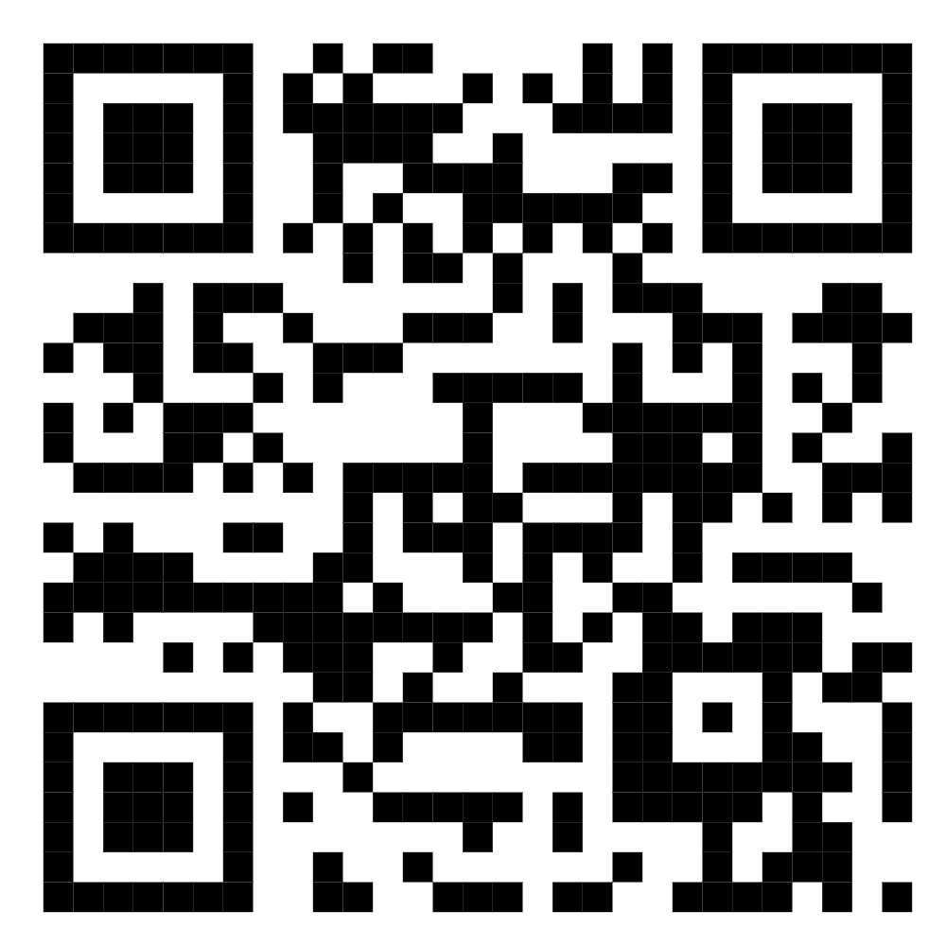

**LĨNH VỰC ĐIỆN ẢNH**

**Xin mời công dân quét mã QR để tra cứu**

**các thủ tục hành chính**

**TRUNG TÂM PHỤC VỤ HÀNH CHÍNH CÔNG**

**XÃ NAM CÁT TIÊN**

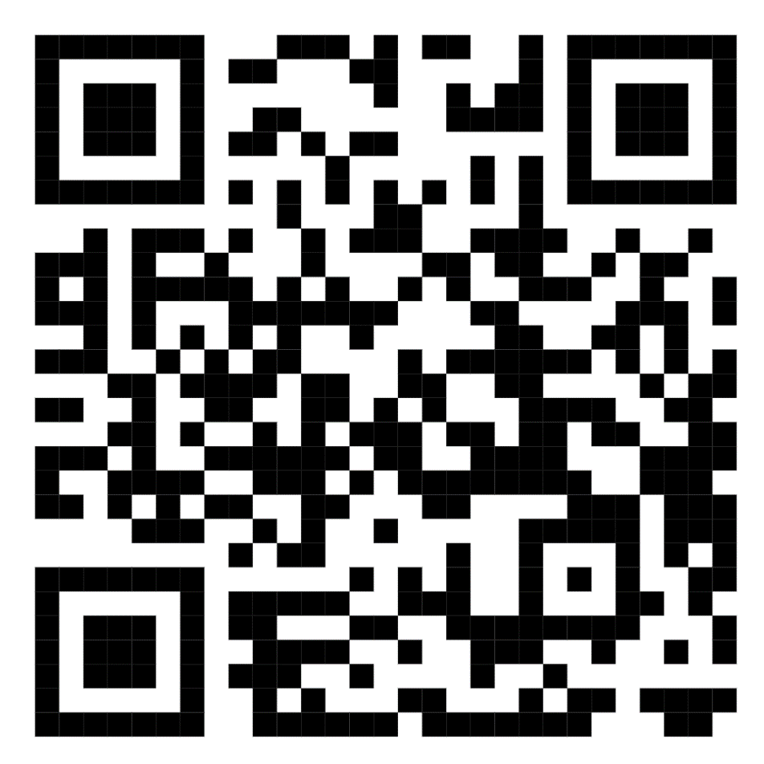

**LĨNH VỰC DU LỊCH**

**Xin mời công dân quét mã QR để tra cứu**

**các thủ tục hành chính**

**TRUNG TÂM PHỤC VỤ HÀNH CHÍNH CÔNG**

**XÃ NAM CÁT TIÊN**

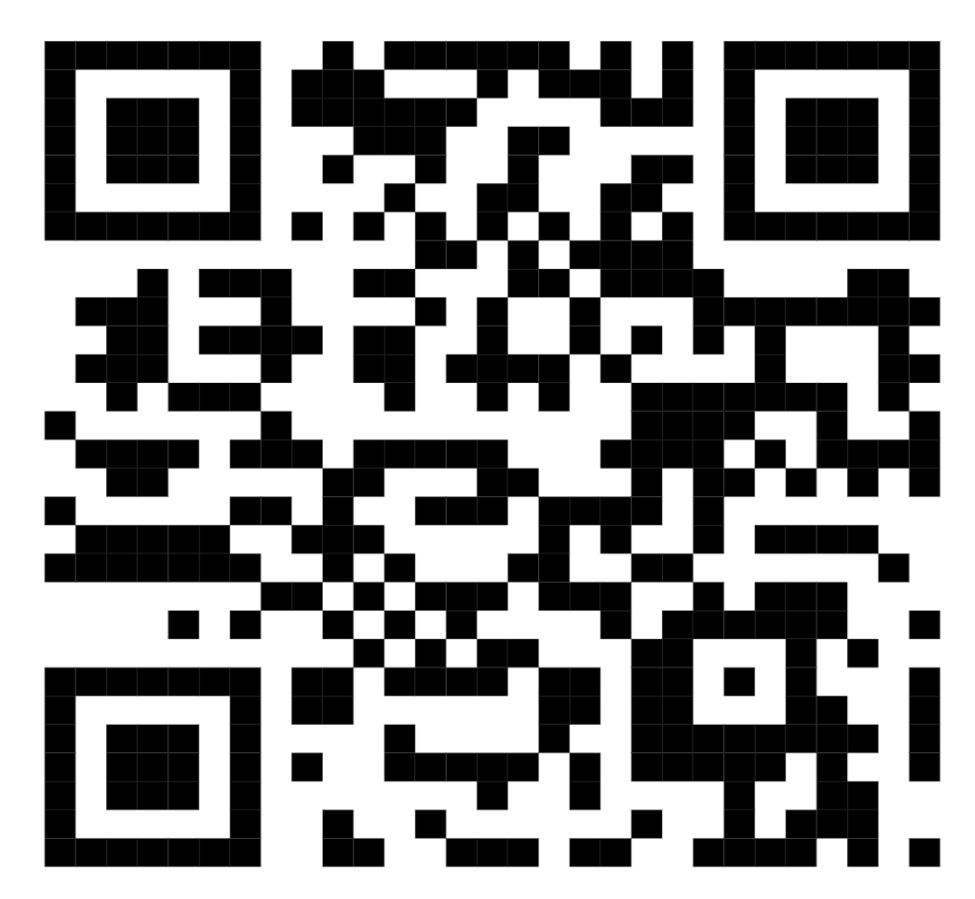

**LĨNH VỰC GIA ĐÌNH**

**Xin mời công dân quét mã QR để tra cứu**

**các thủ tục hành chính**

**TRUNG TÂM PHỤC VỤ HÀNH CHÍNH CÔNG**

**XÃ NAM CÁT TIÊN**

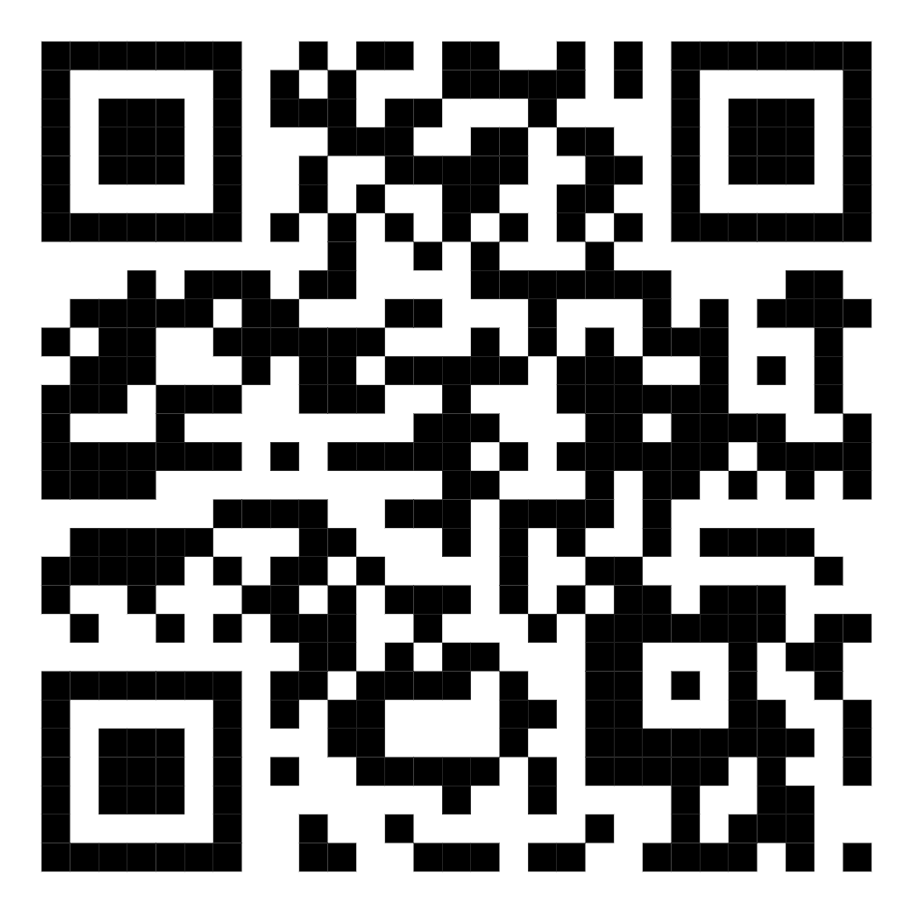

**LĨNH VỰC HOẠT ĐỘNG MUA BÁN QUỐC TẾ CHUYÊN NGÀNH VĂN HÓA**

**Xin mời công dân quét mã QR để tra cứu**

**các thủ tục hành chính**

**TRUNG TÂM PHỤC VỤ HÀNH CHÍNH CÔNG**

**XÃ NAM CÁT TIÊN**

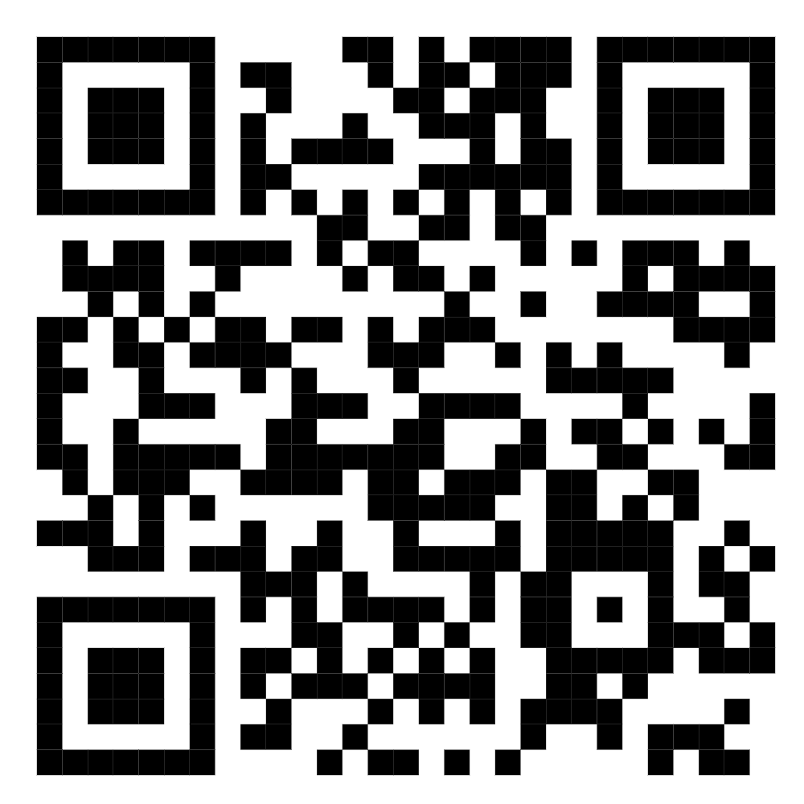

**LĨNH VỰC HỢP TÁC QUỐC TẾ**

**Xin mời công dân quét mã QR để tra cứu**

**các thủ tục hành chính**

**TRUNG TÂM PHỤC VỤ HÀNH CHÍNH CÔNG**

**XÃ NAM CÁT TIÊN**

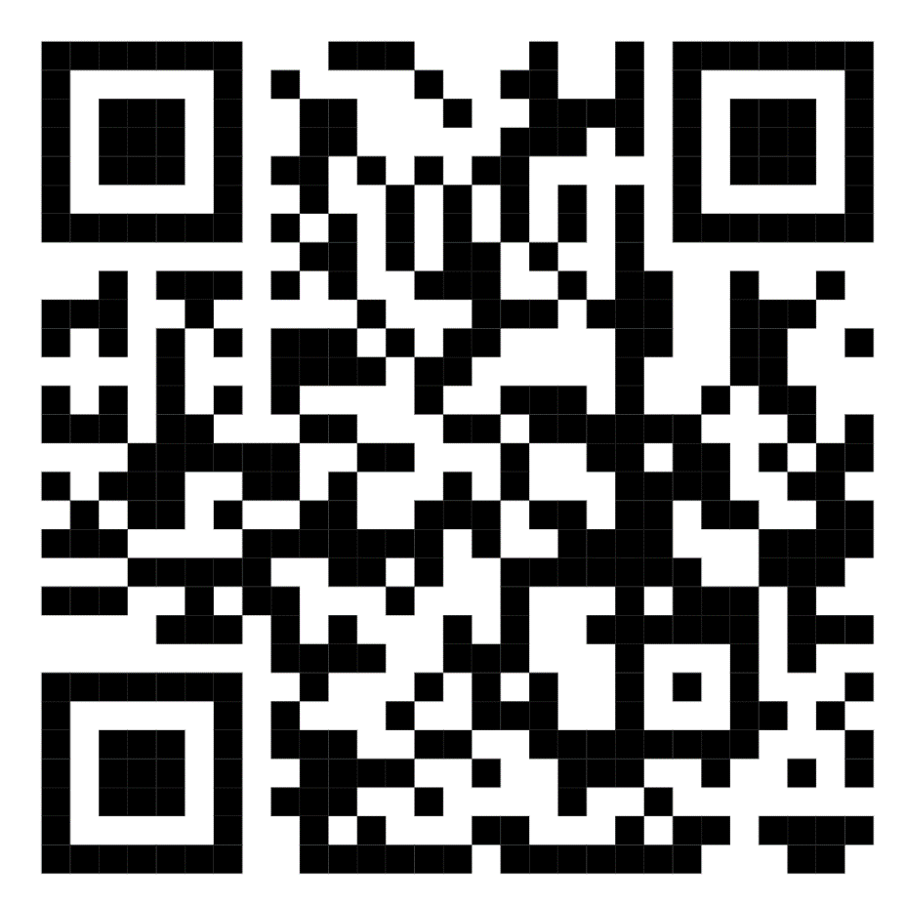

**LĨNH VỰC MỸ THUẬT, NHIẾP ẢNH,**

**TRIỂN LÃM**

**Xin mời công dân quét mã QR để tra cứu**

**các thủ tục hành chính**

**TRUNG TÂM PHỤC VỤ HÀNH CHÍNH CÔNG**

**XÃ NAM CÁT TIÊN**

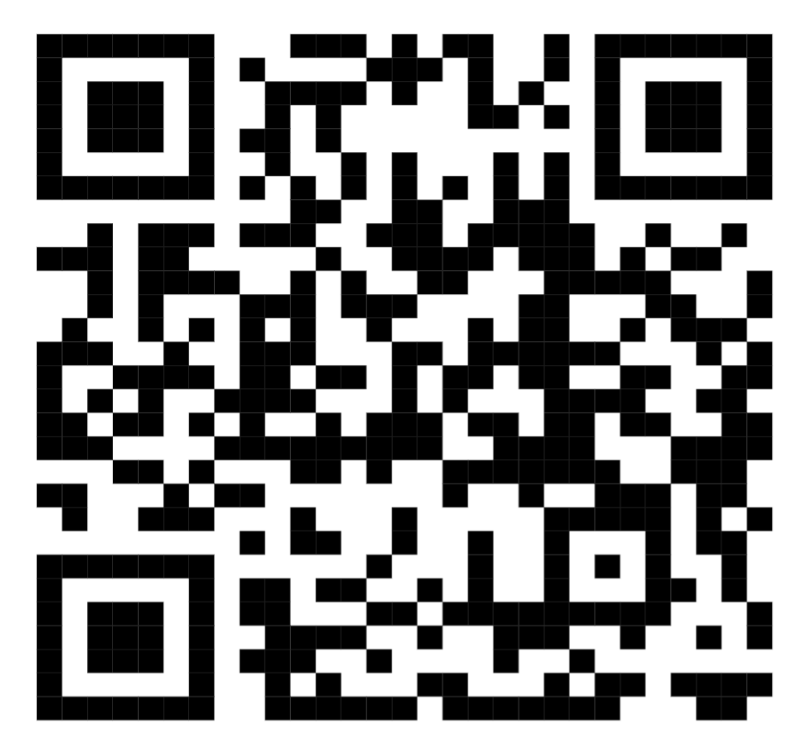

**LĨNH VỰC NGHỆ THUẬT BIỂU DIỄN**

**Xin mời công dân quét mã QR để tra cứu**

**các thủ tục hành chính**

**TRUNG TÂM PHỤC VỤ HÀNH CHÍNH CÔNG**

**XÃ NAM CÁT TIÊN**

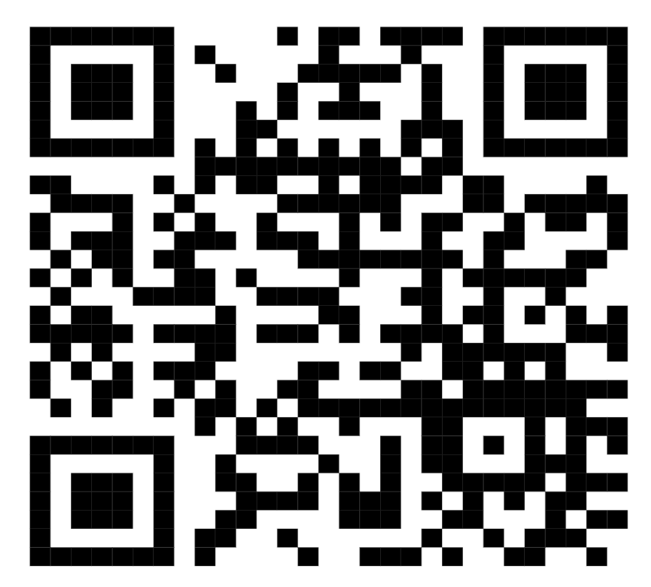

**LĨNH VỰC PHÁT THANH, TRUYỀN HÌNH VÀ THÔNG TIN ĐIỆN TỬ**

**Xin mời công dân quét mã QR để tra cứu**

**các thủ tục hành chính**

**TRUNG TÂM PHỤC VỤ HÀNH CHÍNH CÔNG**

**XÃ NAM CÁT TIÊN**

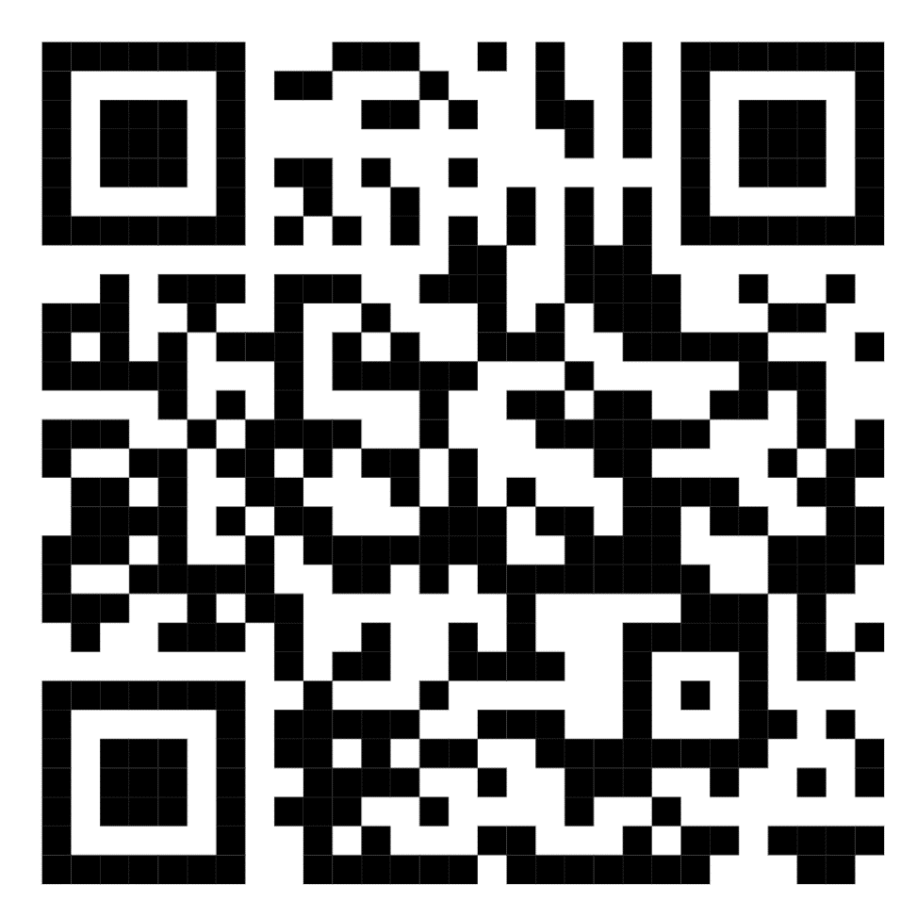

**LĨNH VỰC QUẢNG CÁO**

**Xin mời công dân quét mã QR để tra cứu**

**các thủ tục hành chính**

**TRUNG TÂM PHỤC VỤ HÀNH CHÍNH CÔNG**

**XÃ NAM CÁT TIÊN**

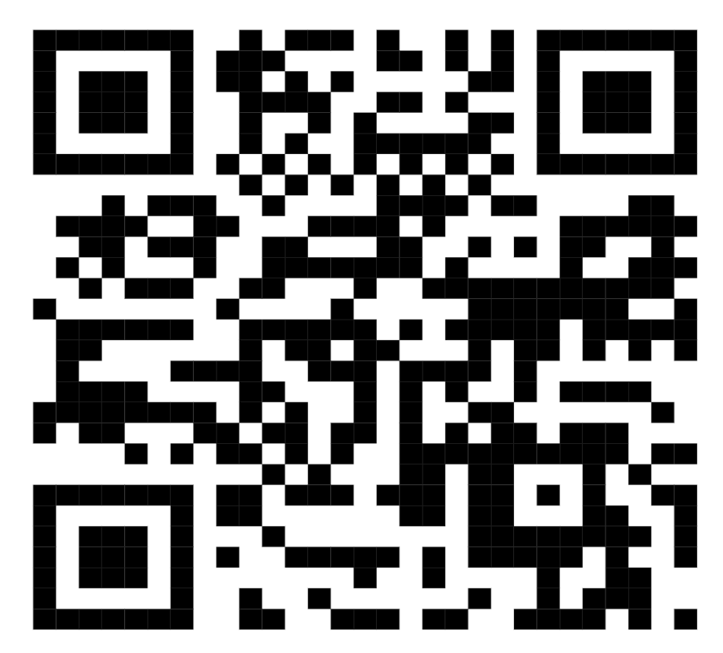

**LĨNH VỰC THỂ DỤC THỂ THAO**

**Xin mời công dân quét mã QR để tra cứu**

**các thủ tục hành chính**

**TRUNG TÂM PHỤC VỤ HÀNH CHÍNH CÔNG**

**XÃ NAM CÁT TIÊN**

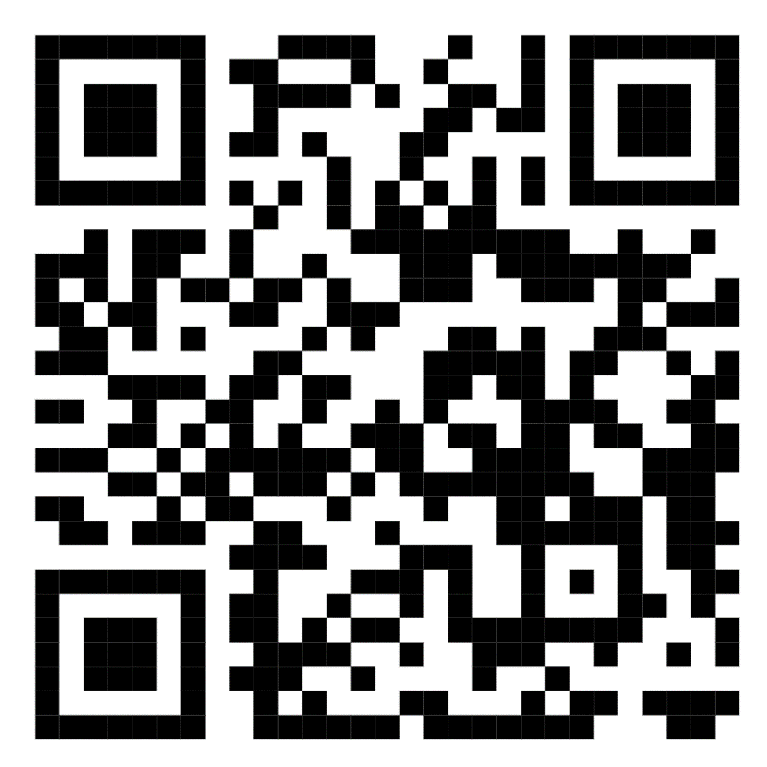

**LĨNH VỰC THÔNG TIN ĐỐI NGOẠI**

**Xin mời công dân quét mã QR để tra cứu**

**các thủ tục hành chính**

**TRUNG TÂM PHỤC VỤ HÀNH CHÍNH CÔNG**

**XÃ NAM CÁT TIÊN**

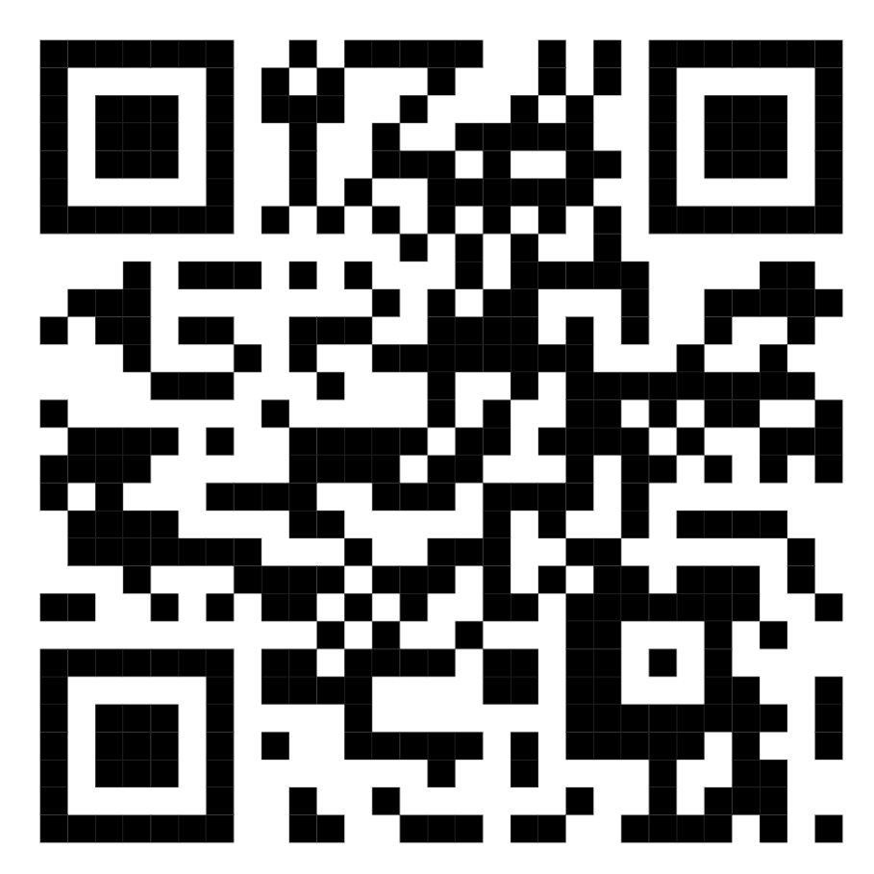

**LĨNH VỰC VĂN HÓA**

**Xin mời công dân quét mã QR để tra cứu**

**các thủ tục hành chính**

**TRUNG TÂM PHỤC VỤ HÀNH CHÍNH CÔNG**

**XÃ NAM CÁT TIÊN**

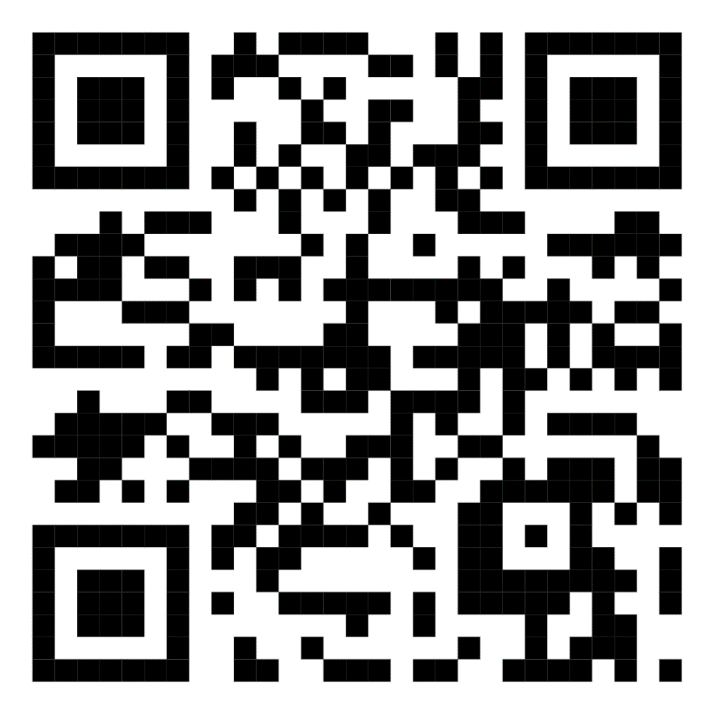

**LĨNH VỰC XUẤT BẢN, IN VÀ PHÁT HÀNH**

**Xin mời công dân quét mã QR để tra cứu**

**các thủ tục hành chính**